CONCLUSION DE MANO DE OBRA DIRECTA E INDIRECTA

La mano de obra indirecta comprende los salarios que se pagan a los empleados que trabajan en una producción especifica al igual que los costos de los materiales directos, estos pueden identificarse de manera directa con una producción específica y se definen como costos directos, los costos de mano de obra indirecta incluyen los demás costos de trabajo, como son los sueldos de supervisión y los salarios que se pagan a quienes hacen herramientas, hay personal de reparaciones, almacenistas y vigilantes.

Los costos combinados de material y de la mano de obra directa, se conocen, en general, como costos primos del producto.

El presupuesto de mano de obra directa cubre las necesidades de mano de obra directa, para producir los tipos y las cantidades de las diferentes producciones planificadas en el presupuesto de producción.

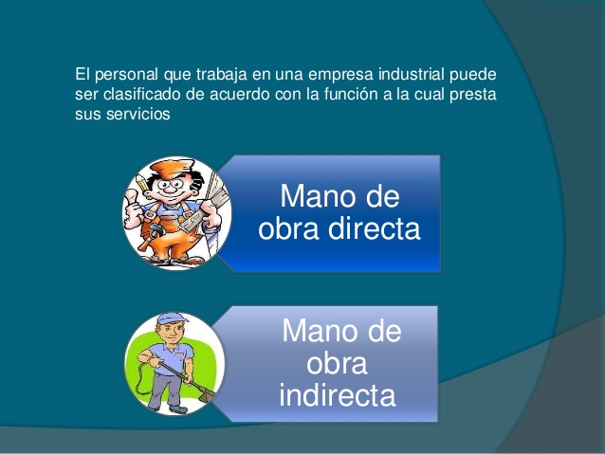Tal procedimiento es congruente con el habitual tratamiento que en la contabilidad de costos se da a los costos de mano de obra indirecta, como componentes de los gastos indirectos de fabricación, asimismo, el pago de tiempo extra (que incluye el sobre sueldo u prima del tiempo extra) relacionados con la mano de obra directa, debe presupuestarse como un costo diferente.